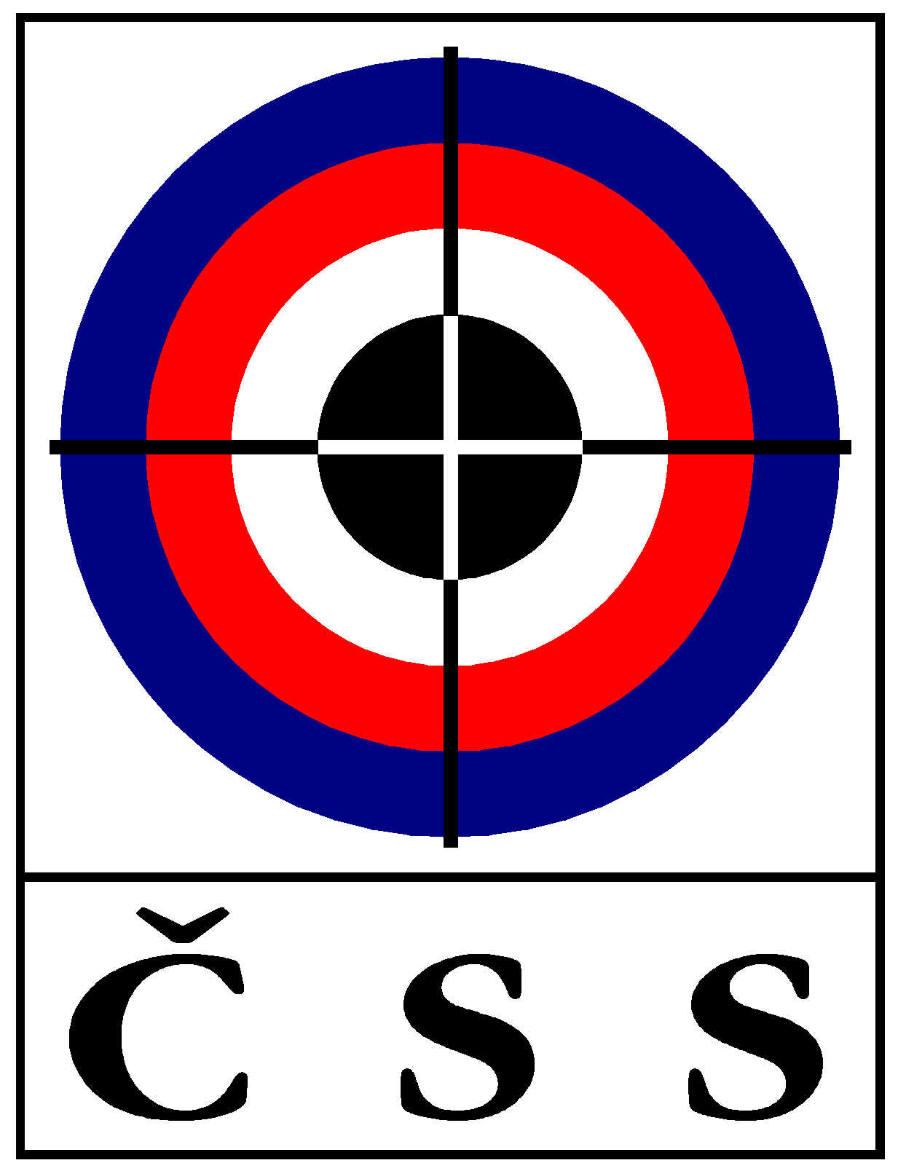 Český střelecký svaz, U Pergamenky 3, 170 00 Praha 7

Zápis č. 1/2017 - zasedání STK dne 11.5. 2017 v Praze
Přítomni: Ing. F. Kadavý, Mgr. P. Bittner, J. Frýda , P. Tarant, P. Sabák, Ing. V. Zrůst,ing.P.Skopový, ing.Š.Janošťák, P. Kočí
za sekretariát ČSS: J.Streit
Omluveni: I.Hermel, S.Hlaváček

1) | Zahájení, informace z jednání volených orgánů, kontrola zápisu
Předseda STK zahájil zasedání a informoval o jednání volených orgánů. Novým prezidentem ČSS bude pan Jiří Streit.
Úkoly z minulého zápisu splněny.

2) | Volba místopředsedy STK  Členové STK ČSS zvolili místopředsedu Mgr. Pavla Bittnera
3) | Zprávy technických delegátů z MČR 2016  Členové STK ČSS informovali o průběhu již konaných MČR  Členové STK ČSS vyslovují poděkování pořadatelům uskutečněných MČR 2015.  Termíny M ČR 2017:  MČR 2015 MC 300 m  Na MČR MC 300 m se nepřihlásil pořadatel. STK ČSS schvaluje zrušení MČR  Pavel Kočí prověří možnost konání v Děčíně  M ČR 2017 Benchrest:  Termín: 9.-10. září 2017 – Stará Lysá  Discipliny: benchest vzduchový, malorážkový  Technický delegát STK ČSS nebyl určen
4) | Změny a úpravy PSS a směrnic soutěží ČSS  Oprava pravidel Benchrest probíhá v připomínkovém řízení – dokončení do 30.7.2017
5) | KZR-ČP, ČPTM a ČSL předovek 2017  Na webu ČSS jsou prováděcí směrnice těchto soutěží.
6) | Kalendář akcí ČSS  Termíny akcí v kalendáři ČSS 2016 – 17 jsou průběžně zveřejňovány na svazových webových stránkách určenými zástupci KS ČSS a pracovníky ČSS.
7) | Rekordy 2016  STK ČSS schvaluje dle podaných návrhů rekordy ČR pro rok 2017  Pro rok 2016 je třeba rekordy dopsat a prověřit kompletnost rekordů ISSF.  Různé  Členové STK ČSS informovali o své činnosti.
V Praze dne 11. 5. 2017
Ing. František Kadavý, v.r.
předseda STK ČSS, z.s.
Zapsal: Jiří Streit, tajemník ČSS, z.s.

